Муниципальный этап

Всероссийской олимпиады школьников по искусству

**7-8 класс**

|  |
| --- |
| *Место для шифра* |

**Задание 1. Назовите вид декоративно – прикладного искусства. Определите художественное направление. Выделите особенности стиля. Какие узнаваемые символы эпохи помогают найти ответ?**

|  |  |  |
| --- | --- | --- |
|  |  |  |

**_______________________________________________________________**

**_______________________________________________________________**

**_______________________________________________________________**

**_______________________________________________________________**

**Задание 2. Назовите декоративную композицию. Определите в интерьере каких храмов она использовалась. Назовите художественную эпоху. Раскройте символику декоративной композиции.**

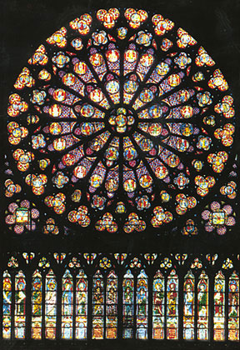 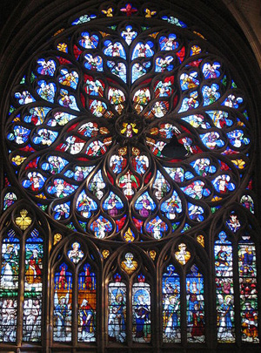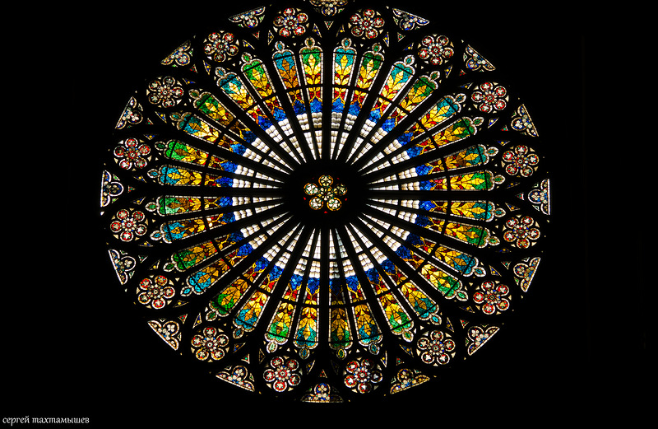

______________________________________________________________________

_____________________________________________________________________________________________________________________________________

________________________________________________________________

**Задание 3. Соотнесите название картин на библейские темы с автором (художником).**

|  |  |
| --- | --- |
| **Названия картин** | **Авторы (художники)** |
| «Троица» |  |
| «Христос в пустыне» |  |
| «Спас Вседержитель» |  |
| «Явление Христа народу» |  |
| «Тайная вечеря» |  |

*Варианты ответов*: А. Иванов, А. Рублёв, Н. Ге, Ф. Грек, И. Крамской.

**Задание 4. Перед вами картина голландского художника, на которой изображены подсолнухи. Назовите художника, раскройте символику натюрморта. Ответьте на вопросы, предлагаемые для анализа картины.**

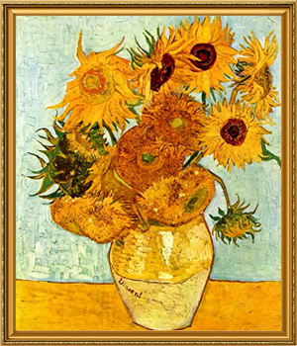

**Примерные вопросы для анализа картины.**

*Что я чувствую?*

*_____________________________________________________________________________*

*Что я знаю?*

*_____________________________________________________________________________*

*Что я вижу?*

*_____________________________________________________________________________*

*Какой художественный образ запечатлён на картине?*

*___________________________________________________________________________*

**Задание 5. Соотнесите название города с музеем изобразительного искусства.**

|  |  |
| --- | --- |
| **Название музеев** | **Город** |
| Третьяковская галерея |  |
| Эрмитаж |  |
| Лувр |  |
| Метрополитен |  |

*Варианты ответов***: Париж, Москва, Санкт – Петербург, Нью – Йорк.**

**Задание 6. Соотнесите композитора и его произведение. Выделите главного героя одной из предложенных опер и охарактеризуйте его.**

|  |  |
| --- | --- |
| **Композитор** | **Произведение (опера)** |
| П.И. Чайковский |  |
| М. Глинка |  |
| А. Бородин |  |
| М. Мусоргский |  |
| Н. Римский - Корсаков |  |

*Варианты ответов***:** «Снегурочка», «Хованщина», «Князь Игорь», «Пиковая дама», «Иван Сусанин»

__________________________________________________________________________________________________________________________________________________________________________________________________________________________________________________________________________________________________________________________________________

**Всего 100 баллов**